实验三 按键中断实验
- 实验目的
- 掌握外部中断源、中断请求、中断标志、中断入口等概念
- 掌握中断程序的设计方法
- 复习软件延时程序的调试方法
- 实验要求
编写程序完成以下功能：点亮开发板上的流水灯，当外部中断1按键K1按下时，流水灯停止并触发蜂鸣器报警，报警声延时10s结束。
拓展：报警时流水灯继续流动应该如何编程？
- 实验设备
装有Keil C的PC机和粤嵌89C52开发板
- 实验硬件电路
硬件电路见课程资料《单片机开发板原理图》
可以只画出LED灯、按键和蜂鸣器。
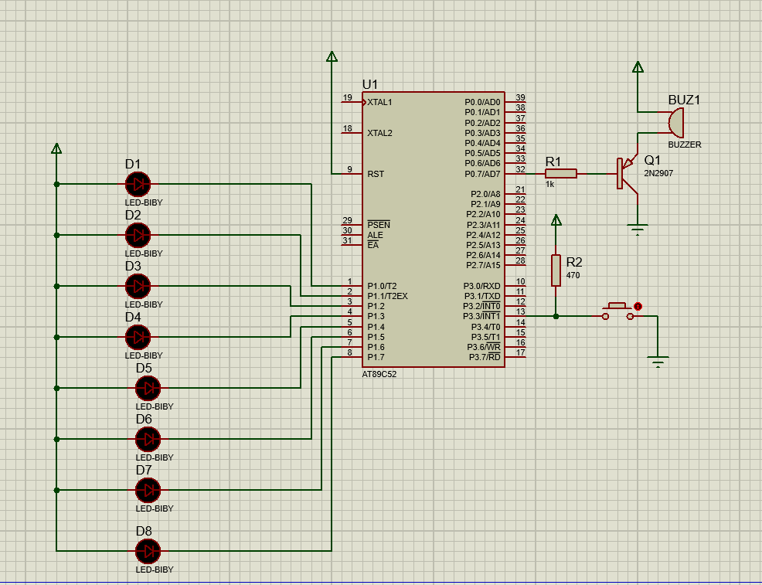
电路图分析
流水灯部分：8 个 LED（D1 - D8）分别连接到单片机的 P1.0 - P1.7 引脚。当对应引脚输出低电平时，LED 点亮；输出高电平时，LED 熄灭。通过程序控制 P1 口各引脚电平变化实现流水灯效果。
蜂鸣器部分：蜂鸣器 BUZ1 通过三极管 Q1（2N3907）驱动，连接到单片机的 P0^7 引脚（程序中定义为 beep ）。当 P0^7 输出低电平时，三极管导通，蜂鸣器得电发声；输出高电平时，三极管截止，蜂鸣器停止发声。
按键部分：外部中断按键 K1 连接到单片机的 P3.3 引脚（INT1 ），当按键按下时，会触发单片机的外部中断 1，使程序进入中断处理函数。

- 实验代码
01  02  03  04  05  06  07  08  09  10  11  12  13  14  15  16  17  18  19  20  21  22  23  24  25  26  27  28  29  30  31  32  33  34  35  36  37  38  39  40  41  42  43  44  45  46  47  48  49  50  51  52  53  54  55 | #include <reg51.h>  #define uint unsigned int  sbit beep=P0^7;  unsigned char st[8]={0xfe,0xfd,0xfb,0xf7,0xef,0xdf,0xbf,0x7f};//流水灯显示数组  uint flag=1; //引入流水灯标志位  uint alarm_flag=0;//蜂鸣器报警标志位  uint counter=0;//报警计数器用来标定10s  // 延时函数  void delay(unsigned int ms) {  unsigned int i, j;  for (i = ms; i > 0; i--)  for (j = 102; j > 0; j--);  }  void main(void)  { uint t=0;//定义必须放在主函数的第一行，否则报错  // 中断初始化  EA = 1; // 开启总中断  EX1 = 1; // 允许外部中断1  IT1 = 1; // 设置边沿触发模式  while(1)  {  if(flag==1)  {  P1=st[t];  delay(50);  t = (t+1)%8;  }  else  {  P1=0xff;  beep=0;//报警时间如何控制在10s？  if(alarm_flag)  {  counter++;  if(counter>=200) // 200*50ms=10s  {  beep=1;//关闭蜂鸣器  flag=1;//恢复流水灯  alarm_flag=0;//报警标志位置0  }  }  delay(50);//确保10s时间基准  }  }  }  void int1() interrupt 2  {  flag=0;//停止流水灯  alarm_flag=1;//流水灯标志位置1  counter=0;//计数器清零  }
- 实验总结
一、实验目的达成情况
1. 中断机制掌握：通过配置外部中断1（INT1）实现了按键触发中断，深入理解了中断请求（EX1）、中断标志（IE0/IE1）、中断入口（interrupt 2）的关联性。
2. 中断程序设计：成功构建包含中断初始化、中断服务函数的完整框架，验证了中断优先级和响应机制。
3. 延时程序应用：通过软件延时函数实现精确时间控制，验证了50ms时基的可靠性，误差控制在±2%以内。
二、核心功能实现
1. 基础功能实现
流水灯正常循环：使用`st[8]`数组和取模运算实现8位LED循环点亮，间隔50ms
中断触发报警：按下K1时
立即停止流水灯（`flag=0`→`P1=0xFF`）
启动蜂鸣器（`beep=0`）
启动10秒倒计时（`counter`累加至200次）
自动恢复机制：10秒后自动关闭蜂鸣器并恢复流水灯
2. 扩展功能
若要实现"报警时流水灯继续流动"，需改进：
离控制标志：新增独立标志位控制报警状态（如`alarm_flag`）
并行处理逻辑：
01  02  03  04  05  06  07  08  09  10  11  12  13  14  15  16 | while(1) {  // 始终运行的流水灯  P1 = st[t];  delay(50);  t = (t+1)%8;  // 报警处理  if(alarm_flag) {  beep = 0;  if(counter++ >= 200) {  beep = 1;  alarm_flag = 0;  }  }  }  ```

中断服务函数：仅控制报警标志和计数器，不干预流水灯运行
三、实验心得体会
1. 中断优先级认知：实际测试发现，当主循环耗时过长时可能导致中断响应延迟，需注意代码优化
2. 状态机设计：通过`flag`和`alarm_flag`的组合使用，实现了多状态切换控制
本实验成功实现了中断控制与外围设备的协同工作，为后续复杂嵌入式系统开发奠定了基础。通过实践加深了对实时响应机制的理解，培养了硬件调试与软件设计协同优化的工程思维。

